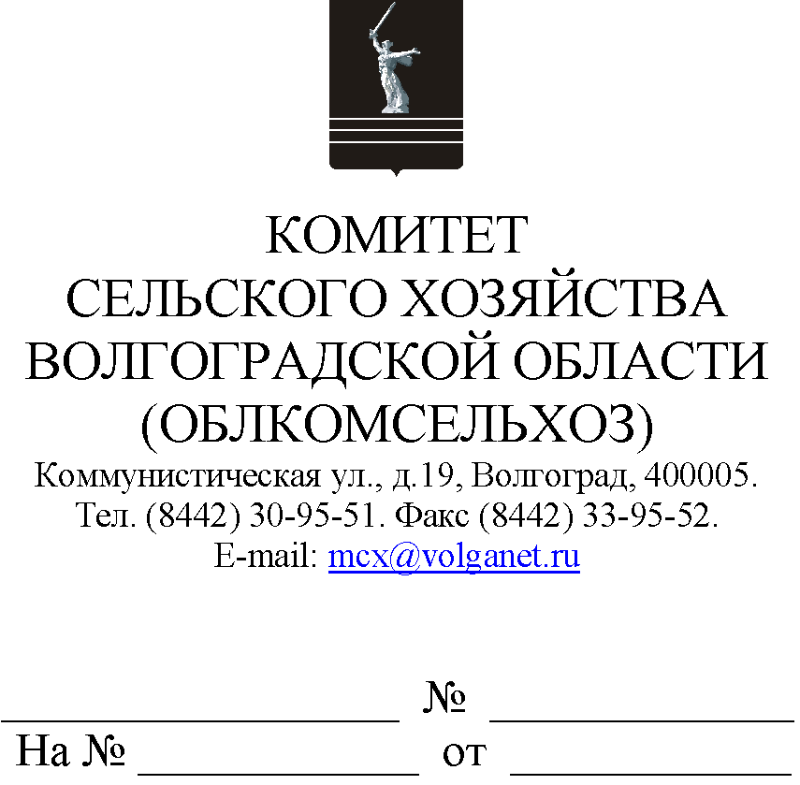

Руководителям органов управления АПК муниципальных образований

По вопросу предоставления субсидии на возмещение части затрат
на 1 гектар посевной площади сельскохозяйственных культур по сроку приема с 25 по 27 февраля 2023 года комитет сельского хозяйства Волгоградской области (далее – комитет) сообщает следующее.
Приказом комитета от 20.02.2023 № 61 внесены изменения в приказ комитета от 17.02.2017 № 30 "Об утверждении форм документов
для предоставления субсидий на возмещение части затрат на 1 гектар посевной площади сельскохозяйственных культур и признании утратившими силу некоторых приказов комитета сельского хозяйства Волгоградской области", согласно которым, в том числе уточнена форма приложения 1 "Заявка на участие в отборе для предоставления субсидии на возмещение части затрат на 1 гектар посевной площади сельскохозяйственных культур".
В целях организации работы по оформлению документов и представления их в комитет в установленный срок направляем шаблон приложения 1.
Формы документов размещены на портале Губернатора и Администрации Волгоградской области - подсистеме комплексной информационной системы "Электронное правительство Волгоградской области" в информационно-телекоммуникационной сети Интернет по адресу: http://ksh.volgograd.ru.
Кроме того, в целях осуществления приема документов в период
с 25 по 27 февраля 2023 года комитетом организована работа канцелярии в выходные дни 25 и 26 февраля 2023 года.
Данное письмо просим разместить на официальных сайтах администрации и сельских поселений муниципального образования в сети Интернет.

Приложение: на 5 л. в 1 экз.

Заместитель
председателя комитета М.В. Апарин

Березка Светлана Владимировна
8 (8442) 30-96-62

